ASTI
9

Per la Giornata Mondiale del diabete Asl AT e Associazione “SOS Diabete” insieme per la prevenzione
di Redazione - 10 Novembre 2022 - 14:06
- Stampa

- Invia notizia

- 2 min

Più informazioni su
- asl at
- giornata mondiale del diabete
- international diabetes federation
- sos diabete
- asti

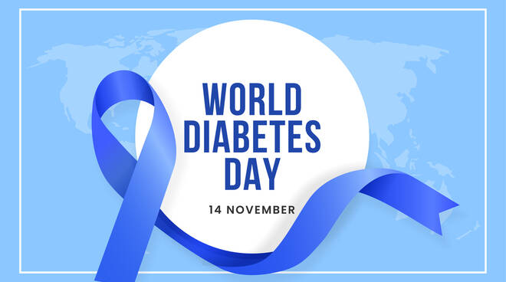

Lunedì 14 novembre si celebra la Giornata Mondiale del Diabete. Istituita nel 1991 dall’International Diabetes Federation e dall’Organizzazione Mondiale della Sanità, la Giornata viene organizzata ogni anno con l’obiettivo di sensibilizzare e fornire maggiore consapevolezza sul diabete, sulla sua prevenzione e sul trattamento di una patologia che nel mondo causa oltre 4 milioni di morti all’anno e che determinerà almeno 700 milioni di persone malate entro il 2045.

L’Asl AT e l’Associazione SOS Diabete, che da oltre 20 anni collabora e supporta l’azienda sanitaria, hanno programmato alcune importanti iniziative per la giornata di lunedì 14:
– al mattino, dalle 8 alle 12, verrà allestito un punto informativo al piano -1 dell’Ospedale Cardinal Massaia, in cui medici e infermieri della struttura di Diabetologia Asl AT saranno presenti insieme al nuovo Consiglio direttivo di SOS Diabete per fornire informazioni nell’ambito della campagna di sensibilizzazione promossa dalle Società scientifiche SID e AMD. Nell’occasione saranno anche presentate le attività che l’associazione svolgerà nelle scuole, sul territorio e a supporto del personale dell’Ospedale;
– al pomeriggio, dalle ore 15, SOS Diabete ha organizzato una camminata con partenza dal piazzale dell’Ospedale, lungo due percorsi di 4 e 6 chilometri (Viatosto), seguendo il metodo raccomandato dagli ex marciatori Maurizio e Giorgio Damilano per le persone diabetiche di tutte le età;
– nelle sere di domenica 13 e lunedì 14, l’Ospedale sarà illuminato di blu, colore tradizionale della lotta contro il diabete.

Complessivamente la Diabetologia dell’Asl AT si occupa di oltre 10.000 pazienti l’anno, fra l’Ospedale di Asti, Unità e ambulatori territoriali. La fine del periodo emergenziale legato alla pandemia Covid ha consentito di riprendere a pieno regime l’attività e in particolare lo screening per la retinopatia diabetica e l’Educazione terapeutica di gruppo.
Proprio grazie alla donazione da parte di SOS Diabete di un nuovo retinografo (che può essere utilizzato da personale infermieristico adeguatamente formato, senza rischi e con tempi di esecuzione ridotti) e alla collaborazione fra le strutture di Diabetologia e di Oculistica dell’Asl AT è stato possibile strutturare una programmazione continuativa delle retinografie, esami fondamentali per individuare precocemente il danno della retina e dunque intervenire tempestivamente scongiurando possibili complicazioni, anche invalidanti.
La Group Care, o Educazione terapeutica di gruppo, è ripresa al Cardinal Massaia dallo scorso mese di giugno e a collaborare con la Diabetologia è in questo caso la struttura di Psicologia Asl AT. Si rivolge alle persone affette da Diabete Mellito di tipo 2 ed è estremamente utile nel supportare la gestione della malattia da parte dello stesso paziente. Il percorso prevede tre incontri, che si svolgono a cadenza settimanale in piccoli gruppi, nel corso dei quali vengono fornite informazioni e si motivano i pazienti ad adottare stili di vita salutari – dalla corretta alimentazione all’attività fisica -, a seguire in modo preciso le terapie, a prevenire e a gestire le possibili complicanze derivate dalla patologia, con estrema attenzione agli aspetti psicologici ed emotivi.

